附件1
台州建工集团有限公司下属子公司2025年度公开招聘岗位表
序号 | 公司名称 | 岗位名称 | 招录人数 | 学历（学位）要求 | 专业要求 | 资格条件 | 考试形式 | 备注
1 | 台州天德建筑科技有限公司 | 经营拓展部员工 | 1 | 本科及  以上 | 土木工程，给排水科学与工程，土木、水利与交通工程等相关专业 | 1.1989年12月1日后出生；  2.具有5年及以上建筑材料销售相关工作经历。 | 面试
2 | 浙江臻越建设有限公司 | 市场经营部员工 | 1 | 本科及  以上 | 土木工程、工程造价等相关专业 | 1. 1989年12月1日后出生；  2.具有中级工程师及以上职称；  3.具有2年及以上市场经营、商务谈判、工程招投标管理等相关工作经历。 | 面试
3 | 浙江臻越建设有限公司 | 总工办  副主任 | 1 | 本科及  以上 | 土木工程，建筑环境与能源应用工程，给排水科学与工程，土木、水利与交通工程等相关专业 | 1. 1989年12月1日后出生；  2.具有中级工程师及以上职称；  3.具有5年及以上工程管理、工程设计等相关工作经历。 | 面试
4 | 台州新趋势能源有限公司 | 计划财务部副经理 | 1 | 本科及  以上 | 财务管理、会计学、财政学、金融学等相关专业 | 1.1979年12月1日后出生；  2.具有高级会计师及以上职称；  3.具有8年及以上建筑施工、工程管理等财务相关工作经历。 | 面试
5 | 台州通联供应链有限公司 | 市场营销部 员工 | 1 | 本科及  以上 | 专业不限 | 1. 1989年12月1日后出生；  2.具有2年及以上市场营销、业务拓展等相关工作经历。 | 面试
6 | 台州信捷人力资源有限公司 | 工程建设部员工 | 1 | 本科及  以上 | 专业不限 | 1. 1989年12月1日后出生；；  2.具有2年及以上资料管理等相关工作经历。 | 面试

附件2

台州建工集团有限公司公开招聘人员报名表
应聘单位： 应聘岗位：
姓 名 | 张三 |  | 性 别 |  | 男 |  | 出生年月  年 龄 |  | 1993.03  （32）周岁 | 请附照片  （单寸免  冠彩照）
民 族 | 汉族 |  | 户 籍 |  | 台州椒江 |  | 婚姻情况 |  | 已婚 | 请附照片  （单寸免  冠彩照）
政治面貌 | 中共党员 |  | 参加工作时间 |  | 20XX.XX |  | 健康状况 |  | 健康 | 请附照片  （单寸免  冠彩照）
身份证 |  |  |  |  |  |  | 联系电话
现住址 | 台州市椒江区XX街道XX小区
学 历  学 位 | 全日制  教 育 |  | 大学本科  XX学士 |  |  |  | 毕业院校  系及专业 |  | XXXX大学 XXXX专业
学 历  学 位 | 在 职  教 育 |  | 研究生  XX硕士 |  |  |  | 毕业院校  系及专业 |  | XXXX大学 XXXX专业
现工作单位及职务 |  |  | XXXXX公司  XXXX岗位 |  |  |  | 单位性质 |  | 国有企业/私营企业...
职称证书或其他证书
个  人  简  历 | 从高中起填写  示例：  2008.07--2011.07 XXX高中 理科  2011.07--2015.07 XXX学校XXX学院XXX专业大学毕业，获工学学士学位  2015.07--2018.07 XXX学校XXX学院XXX专业研究生毕业，获工学硕士学位  2018.07--2019.01 XXX单位XXX部门XXX职务  2019.01--2019.06 待业  2019.06--2020.07 XXX单位XXX部门XXX职务  2020.07--至今 XXX公司XXX部门XXX职务
近三年考核情况
奖惩情况及有无违法犯罪记录
家庭  主要  成员  及重  要社  会关  系成  员 | 称 谓 | 姓 名 |  | 出生年月  年 龄 |  | 政 治  面 貌 |  | 工作单位及职务
家庭  主要  成员  及重  要社  会关  系成  员 | 父亲
家庭  主要  成员  及重  要社  会关  系成  员 | 母亲
家庭  主要  成员  及重  要社  会关  系成  员 | 妻子
家庭  主要  成员  及重  要社  会关  系成  员 | 长子
家庭  主要  成员  及重  要社  会关  系成  员 | 次女
本人  承诺 | 本报名表填写的信息准确无误，所提交的资料、证件和照片真实有效，若有虚假，所产生的一切后果由本人承担。  报考者签名：
其他需要说明的情况：

附件3
工作经历证明（供参考）

我单位 同志,已累计从事 工作共 年。
起 止 年 月 | 从事何种专业工作
年 月— 年 月
年 月— 年 月
年 月— 年 月
年 月— 年 月
年 月— 年 月
在我单位工作期间，该同志遵纪守法，无违法违纪的行为。
特此证明。

单位（盖章）
年 月 日

备注：涉及多个工作单位工作经历的，需每个用工单位一份单独的《工作经历证明》。

附件4
“学籍在线证明”下载操作说明
一、登录学信网：https://www.chsi.com.cn/
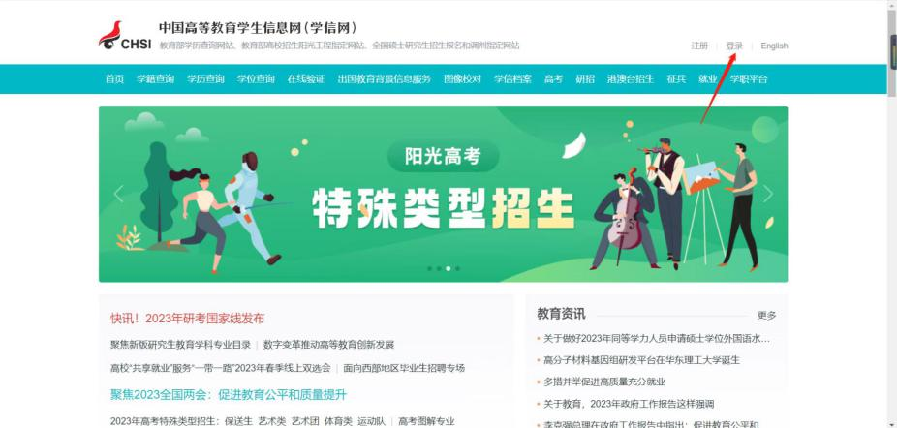
二、登录后点击“学信档案”--选择“在线验证报告”
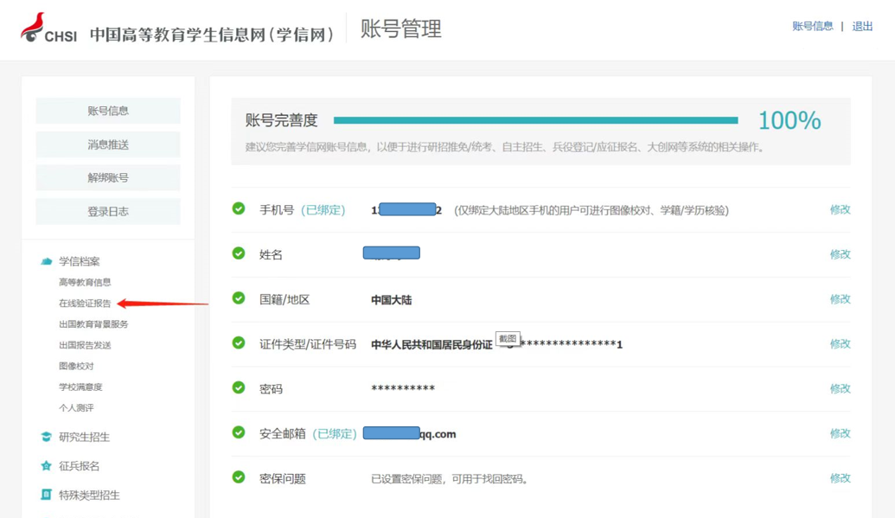
三、选择“教育部学籍在线验证报告”--点击“查看”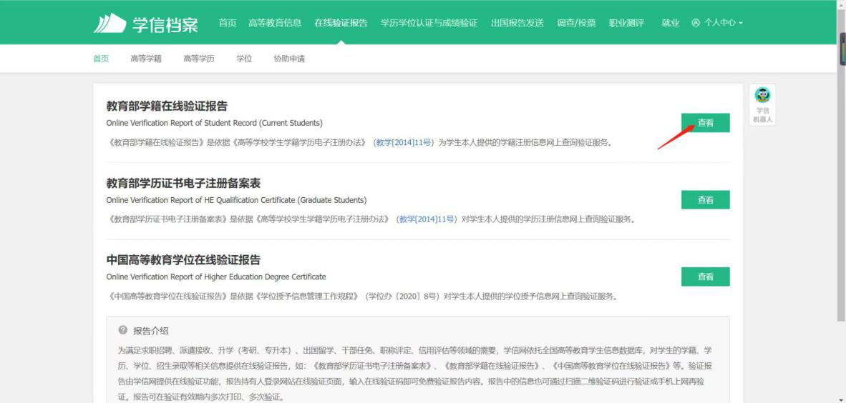
四、点击“查看”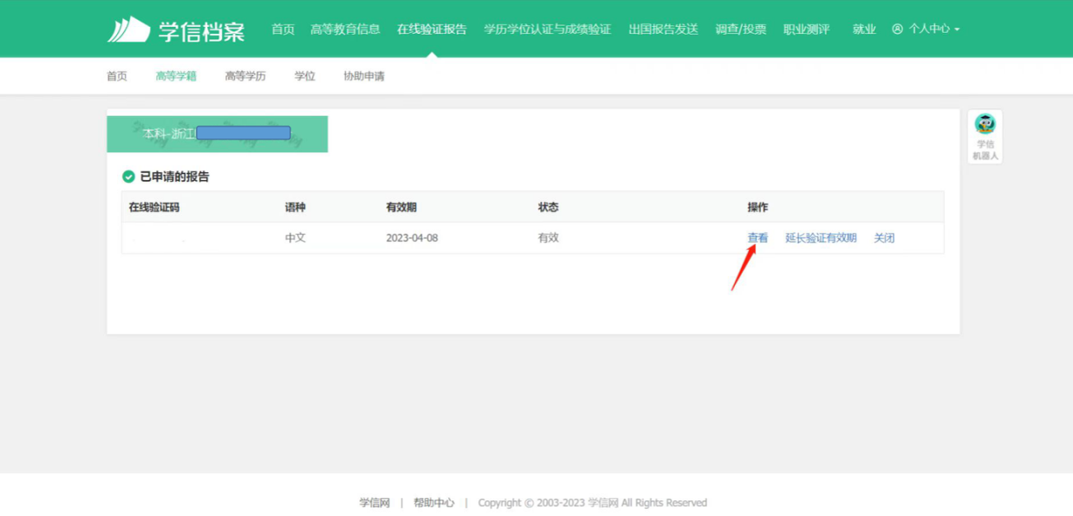
（若查看后显示有效期失效，点击“延长验证有效期”后，点击“查看”即可）
五、选择“下载”。对报告内容截图成图片格式，上传至报名系统即可。
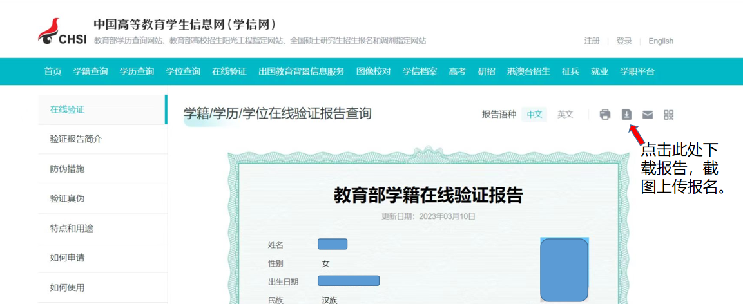
附件5

诚 信 承 诺 书

我已阅读并理解了此次招聘的有关报考规定，经认真考虑，郑重承诺以下事项：
1．报名时所提交的报考信息和相关证书（证件、证明）准确、真实，且填报信息（如年龄、学历、工作年限等）与相关证书（证件、证明）所载明的信息完全一致。如有虚假信息和弄虚作假行为，本人愿承担因此造成的一切后果。
2．自觉服从考试组织管理部门的统一安排，严格遵守《考场规则》，接受监考人员检查、监督和管理。如有违纪违规行为按照人事考试有关规定接受处罚。

报考者签名：
年 月 日

